第2章 传感器基本特性

一、单项选择题
题号 | 答案 | 知识点
1 | C | 传感器的静态特性
2 | A | 传感器的动态特性
3 | A | 传感器的动态特性
4 | B | 传感器的动态特性
5 | C | 传感器的静态特性
6 | B | 传感器的动态特性
7 | B | 传感器的静态特性
8 | C | 传感器的动态特性
9 | B | 传感器的动态特性
10 | B | 传感器的动态特性
11 | B | 传感器的动态特性
12 | A | 传感器的静态特性
13 | C | 传感器的静态特性
14 | C | 传感器的静态特性
15 | C | 传感器的动态特性

二、多项选择题
题号 | 答案 | 知识点
1 | ABC | 传感器的动态特性
2 | BCD | 传感器的动态特性
3 | ABCD | 传感器的静态特性
4 | ABCD | 传感器的静态特性
5 | ABD | 传感器的静态特性

三、填空题
题号 | 答案 | 知识点
1 | 输出量变化；输入量变化 | 传感器的静态特性
2 | 高；差 | 传感器的静态特性
3 | 漂移 | 传感器的静态特性
4 | 常数；线性 | 传感器的动态特性
5 | 在稳态信号下输出量变化对输入量变化的比值 | 传感器的静态特性
6 | 线性度；灵敏度；迟滞；重复性；漂移 | 传感器的静态特性
7 | 静态特性；动态特性 | 传感器的基本特性概述
8 | 大小；波形；时域的阶跃响应法；频率响应法 | 传感器的动态特性
9 | 阶跃函数；时间；上升时间；响应时间；超调量 | 传感器的动态特性
10 | 频率；幅值；通频带；时间常数；固有频率 | 传感器的动态特性
11 | 60mv/mm | 传感器的静态特性
12 | 8.5s | 传感器的动态特性
13 | 7.7 MPa | 传感器的动态特性
14 | 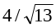；-33.69° | 传感器的动态特性
15 | 2.0mm/℃ | 灵敏度

四、简答题
1、 答：传感器的静态特性是它在稳态信号作用下的输入-输出关系。静态特性所描述的传感器的输入、输出关系式中不含有时间变量。
传感器的静态特性的性能指标主要有：
① 线性度：非线性误差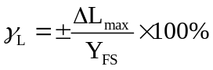
② 灵敏度：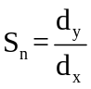
③ 迟滞：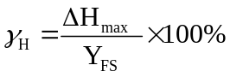
④ 重复性：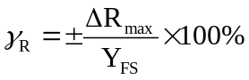
⑤ 漂移：传感器在输入量不变的情况下，输出量随时间变化的现象。
知识点：传感器的静态特性
2、答：传感器的动态特性是指传感器对动态激励（输入）的响应（输出）特性，即其输出对随时间变化的输入量的响应特性。
传感器的动态特性可以从时域和频域两个方面分别采用瞬态响应法和频率响应法来分析。
知识点：传感器的动态特性
3、答：传感器的静态特性是当其输入量为常数或变化极慢时，传感器的输入输出特性，其主要指标有线性度、迟滞、重复性、分辨力、稳定性、温度稳定性、各种抗干扰稳定性等。传感器的静特性由静特性曲线反映出来，静特性曲线由实际测绘中获得。通常人们根据传感器的静特性来选择合适的传感器。
知识点：传感器的静态特性
4、答：传感器的基本特性是指传感器的输入-输出关系特性。
传感器的基本特性主要包括静态特性和动态特性。其中，静态特性是指传感器在稳态信号作用下的输入-输出关系，描述指标有：线性度（非线性误差）、灵敏度、迟滞、重复性和漂移；动态特性是指传感器对动态激励（输入）的响应（输出）特性，即其输出对随时间变化的输入量的响应特性，主要描述指标有：时间常数、延迟时间、上升时间、峰值时间、响应时间、超调量、幅频特性和相频特性。
知识点：传感器的基本特性概述

五、计算题
1、解：一阶传感器频率响应特性：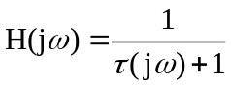
幅频特性：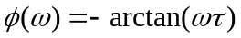
由题意有：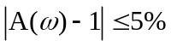，即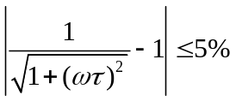
又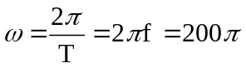
所以：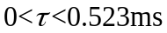
取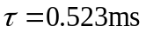， 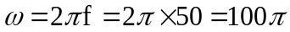
幅值误差：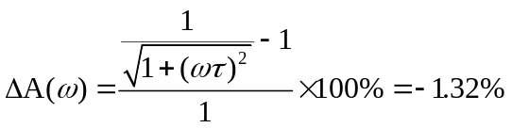
所以有：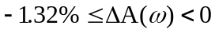
相位误差：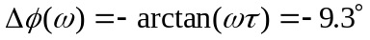
所以有：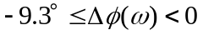
知识点：传感器的动态特性
2、解：对传感器施加突变信号属于阶跃输入：
单位阶跃信号：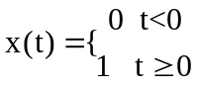
进行拉氏变换：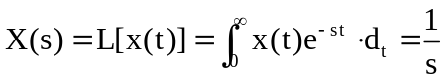
一阶系统传递函数：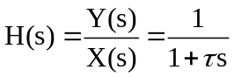
所以：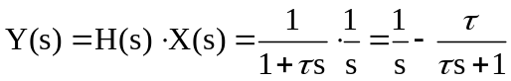
对上式进行拉氏逆变换：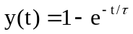
设温差为R，则此温度传感器的阶跃响应为：
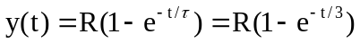
当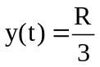时，则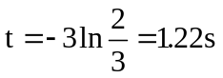；
当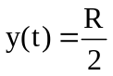时，则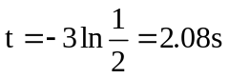。
知识点：传感器的动态特性
3、解：二阶系统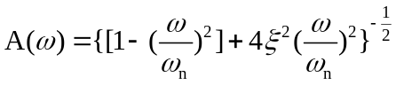
当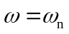时共振，则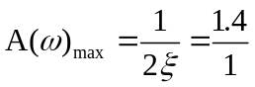 ，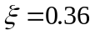
所以：
知识点：传感器的动态特性
4、解：二阶系统传递函数：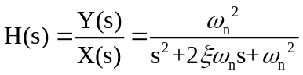，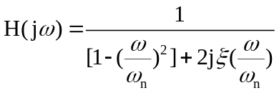
由题意：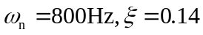
则当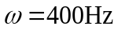时，
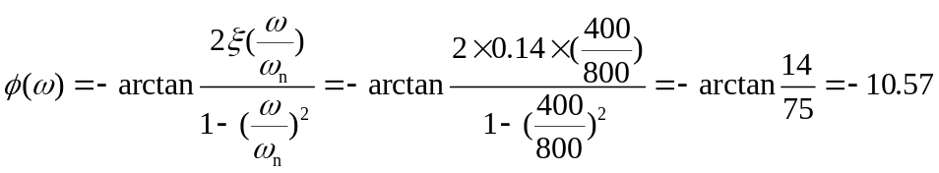
当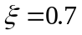时，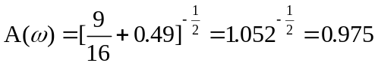，
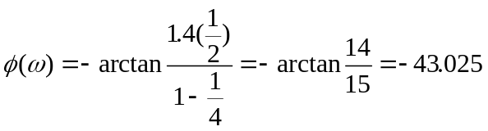
知识点：传感器的动态特性
5、解：把输入看作从0到275的阶跃输入信号，则
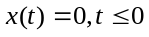 ； 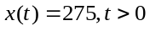
输入信号的拉氏变换为: 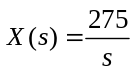
又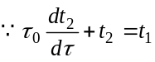
即 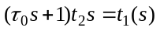
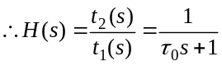
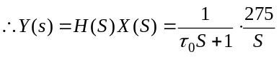
进行拉氏反变换后，有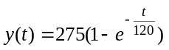
动态误差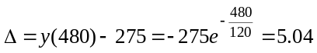（℃）
知识点：传感器的动态特性
6、解：传感器响应的幅值百分误差在10％范围内即相当于幅值比应大于0．7，可用＝0．5来确定输入信号工作频率范围的上限。因而得出上限频率为：
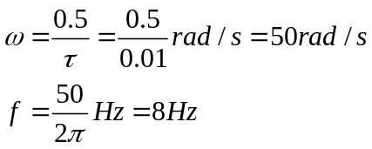
可知：所求工作频率范围为0～8Hz。
知识点：传感器的动态特性
7、解：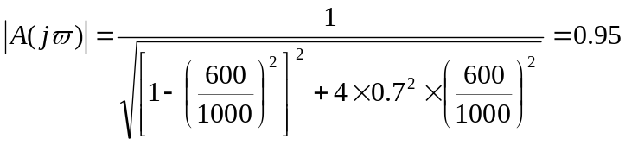
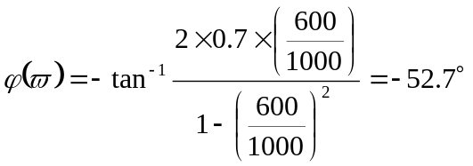
8、解：设拟合直线方程为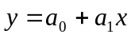
由已知输入输出数据，根据最小二乘法，有：
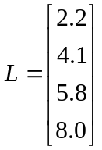，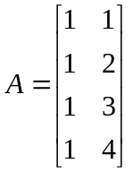，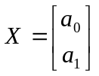
∴ 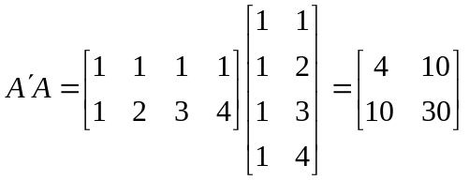
∵ 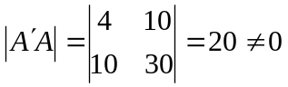 ∴ 方程有解
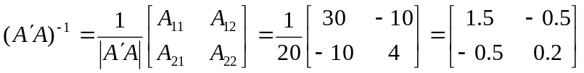
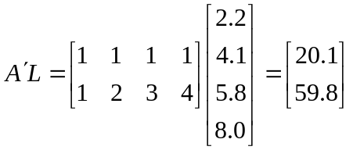
∴ 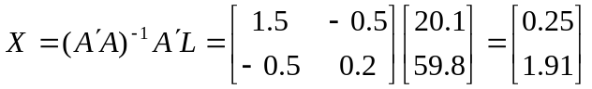
∴ 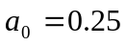 ，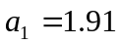
∴ 拟合直线为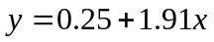
∴ 输入: 1 2 3 4
输出: 2.2 4.1 5.8 8.0
理论值: 2.16 4.07 5.98 7.89
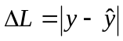: 0.04 0.03 0.18 0.11
∴ 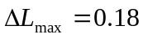
∴ 非线性误差为：
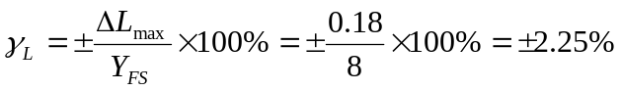
灵敏度为: 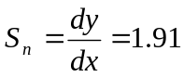

9、解：① 端点线性度：
设拟合直线为：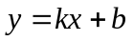，
根据两个端点(1,2.20)和(5,10.10)，则拟合直线斜率
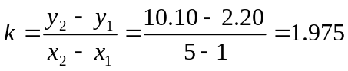
∴ 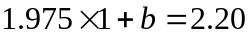
∴ 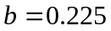
∴端点拟合直线为 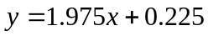
x | 1 | 2 | 3 | 4 | 5
y_{实际} | 2.20 | 4.00 | 5.98 | 7.90 | 10.10
y_{理论} | 2.20 | 4.175 | 6.15 | 8.125 | 10.10
Δ=y_{实际}-y_{理论} | 0 | -0.175 | -0.17 | -0.225 | 0
∴ 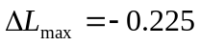
∴ 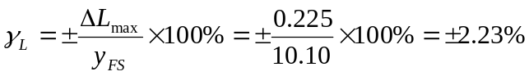
② 最小二乘线性度：
设拟合直线方程为
由已知输入输出数据，根据最小二乘法，有：
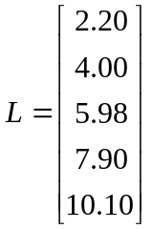，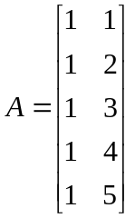，
∴ 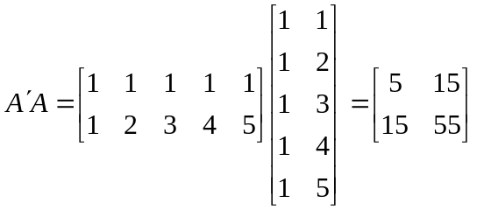
∵ 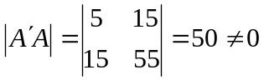 ∴ 方程有解
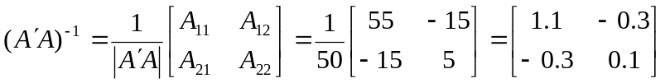
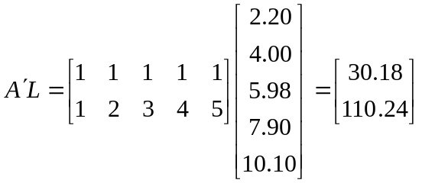
∴ 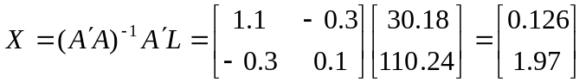
∴ 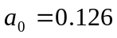 ，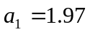
∴ 拟合直线为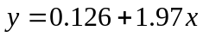
∴ 输入: 1 2 3 4 5
输出: 2.20 4.00 5.98 7.90 10.10
理论值: 2.096 4.066 6.036 8.006 9.976
: 0.104 0.066 0.056 0.106 0.124
∴ 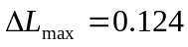
∴ 非线性误差为：
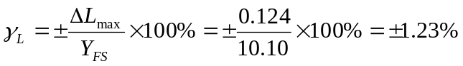
10、解：① 迟滞误差：
∵ 迟滞误差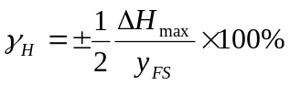
A 第一次测量：由所给数据可得 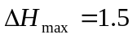，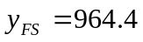,
∴ 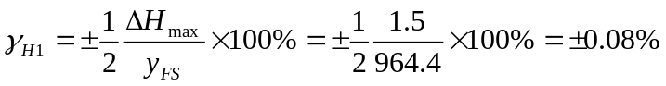
B 第二次测量：由所给数据可得 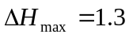，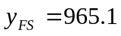,
∴ 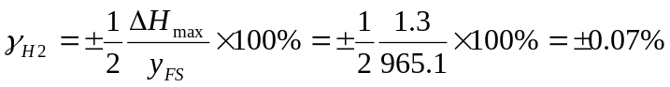
C 第三次测量：由所给数据可得 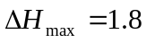，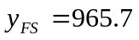,
∴ 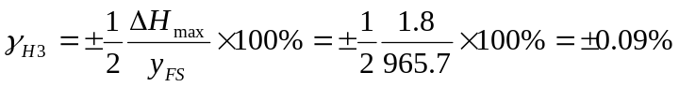
② 重复性误差：
由所给数据可得，
正行程：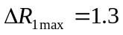，反行程：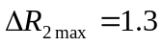
∴ 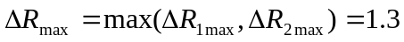
又 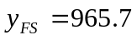
∴重复性误差 